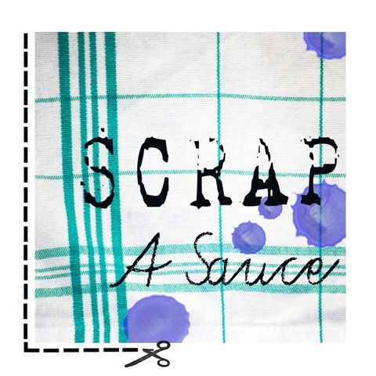

Bulletin d’INSCRIPTION
Atelier découverte SCRAP :
Mise en page et perforatrices

le samedi 6 novembre 2010 de 14H00 à 17H30
Salle du Pigeonnier 31370 Rieumes

Nom : Prénom :
Adresse :

Code Postal : Ville :
E-mail : Tél :
Blog : Portable :

Vous pouvez nous envoyer votre règlement par chèque avec votre bulletin d’inscription à l’ordre de:
« SCRAP à Sauce » 600 chemin de Simourre 31370 RIEUMES.

- Pour les adhérentes : 10 € la séance, kit fourni
- Pour les non adhérentes : 15 € la séance kit fourni

Attention : Le règlement fait office de réservation. Seule une annulation pour cas de
force majeure sera retenue: maladie, décès, ou indisponibilité professionnelle avec justificatif). Dans le cas contraire vous pourrez récupérer l’ensemble des kits.

Signature avec la mention « lu et approuvé »:

Nous vous informerons par mail des fournitures nécessaires à cet atelier ainsi que le plan d’accès et l’organisation du déjeuner. Infos sur : http ://scrapasauce.canalblog.com

- Je souhaite recevoir par mail un bulletin d’adhésion à SCRAP à Sauce

